
Verein

FREUNDE DES JUNGARBEITERDORFES HOCHLEITEN
A-2372-Gießhübl, Pater Josef Pfeifer-Platz 1, Tel.: ++43223645718, e-mail: dittmar.zoder@aon.at

12 / 2004

Rundbrief Nr.: 12

Liebe Freunde des Jungarbeiterdorfes Hochleiten!

Man kann noch so alt geworden sein,

die Vergangenheit ist so jung wie eh und jeh,
vieles, das Jahre zurückliegt, mutet an, als sei es gestern gewesen.

Dieser Gedanke einer Dichterin kommt vielen von uns in den Sinn, wenn wir so unserer Erinnerung nachgehend durch das Jungarbeiterdorf wandeln. An der einen Ecke fällt einem diese Begebenheit ein, an der anderen jene, und alles ist so, als wenn es gestern gewesen wäre. Aber die Zeit ist nicht stehen geblieben, vieles, soweit es das Jungarbeiterdorf betrifft, vielleicht sogar zu vieles hat sich verändert. Ich will nicht unbescheiden sein, unser Verein hat vieles erreicht, konnte auch vieles verhindern, aber leider sind auch Dinge passiert, die schmerzlich sind. Somit bin ich beim
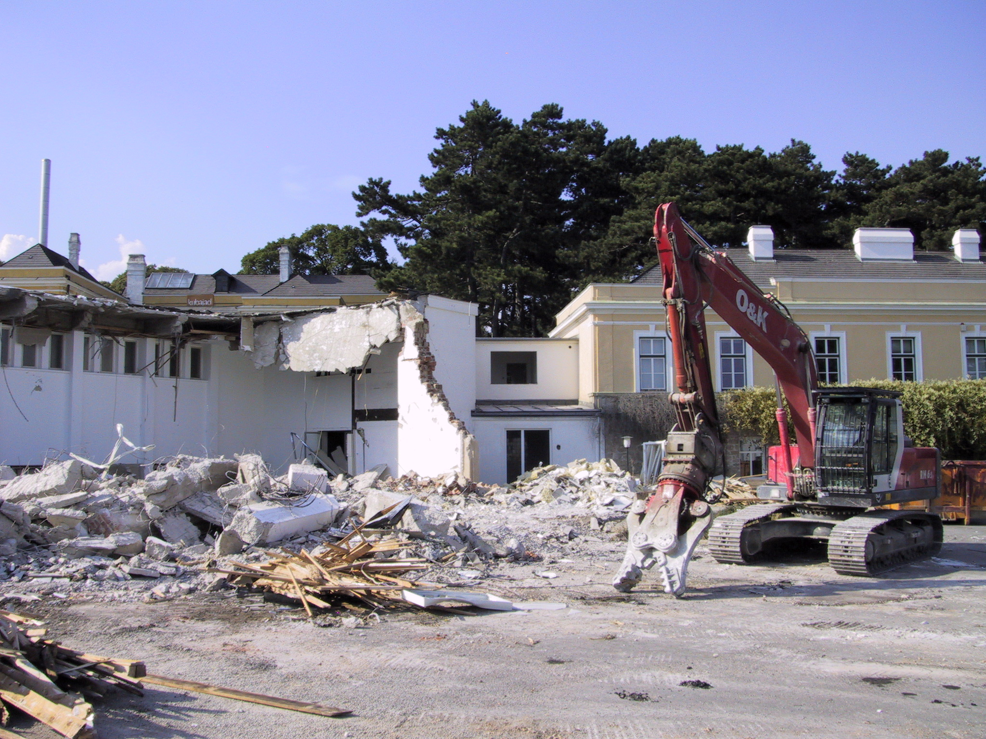
1.) Baugeschehen
Der „neue“ Speisesaal wurde geschleift. Eine traurige Geschichte, denn gerade uns verbindet mit diesem Gebäude so vieles. Nicht nur dass wir uns täglich zu unseren gemeinsamen Mahlzeiten dort trafen, haben wir auch alle Feste in ihm gefeiert. Das letzte große Fest, welches wir in ihm miteinander noch feiern konnten, war die Gedenkfeier zum 50-sten Jahrestag für die Grundsteinlegung des Jungarbeiterdorfes. Der neue Besitzer hatte sich liebenswerterweise bereit erklärt, uns den Saal dazu zur Verfügung zu stellen. In das an der Stelle des Speisesaales entstehende neue Gebäude sollen unter anderem für die Nahversorgung der neuen Siedlung einige Geschäfte sowie ein Kaffeehaus kommen. Als Trost könnte uns dienen, in diesem Kaffeehaus mit Blick auf die Burg Liechtenstein und in das Wiener Becken eine Melange zu genießen und dabei unseren Erinnerungen nachzugehen.
Wir werden alles daran setzen, dass nicht der alte Speisesaal ein ähnliches Schicksal erfährt. Ursprünglich war vorgesehen, in dem nun im Gemeindeeigentum stehenden Gebäude, auch einen Restaurationsbetrieb zu installieren. Das wird sich nun wegen der Konkurrenzsituation des neuen Restaurantbetriebes schwieriger realisieren lassen.
Am Gelände der alten Landwirtschaft entstehen jetzt auch neue Wohnhäuser. Eine erfreuliche Tatsache kann ich aber auch berichten. Unser Freibad können wir vielleicht retten und reaktivieren, weil sich unter den neuen Bewohnern bereits eine Interessengemeinschaft gebildet hat.
Unter der Kirche entstehen recht günstige neue Wohneinheiten. Wer Interesse daran hat, möge sich bitte bei uns oder der Firma Seeste melden. Tel.: 02236/ 865068.

-2-

2.) Mitgliedsbeitrag
Unsere beiden Kassiere, Peter Unger und Gerhard Loch, bitten Euch wieder, den Jahresmitgliedsbeitrag von € 10,- für das Jahr 2005 mit Hilfe des beigelegten Zahlscheines zu begleichen. Jene die vergessen haben den Mitgliedsbeitrag für das vergangene Jahr zu entrichten, finden einen zweiten Erlagschein vor, mit dem sie, wenn sie wollen, die Bezahlung nachholen können. Herzlichen Dank an alle, besonders auch an jene Mitglieder, die uns immer besonders großzügig unterstützen.
3.) Generalversammlung und Erntedankfest
Mit dem Wetter hatten wir diesmal wirklich kein Glück. Pünktlich mit dem Beginn des Festes setzte auch der Regen ein, dazu war es noch bitter kalt. Entsprechend chaotisch hat dann auch das Fest begonnen, weil wir ja keine Möglichkeit hatten, unter Dach auszuweichen. Es wurden dann auf die „Schnelle“ Bänke und Tische im Sakristeigebäude und in der Krypta der Kirche aufgestellt. Allmählich besserte sich auch das Wetter, mit dem Essen und Trinken hob sich auch die Stimmung und letztendlich feierten wir doch noch den ganzen Vormittag bis nachmittags um drei. Einige ungarische Kameraden waren sogar aus Amerika gekommen und Franz Karall hatte ein 2-er Haus treffen organisiert.
Die während des Erntedankfestes abgewickelte Generalversammlung verlief wie vorgesehen. Der Vorstand bleibt mehr oder weniger gleich, zu großer Antrag für Funktionen die mit Arbeit verbunden sind, war naturgemäß nicht zu erwarten. Ich darf daher besonders all jenen Kollegen danken, die bisher bereit waren alles zu tun was so an Arbeit im Vereinsleben anfällt. Nur so konnten wir erreichen was wir eben erreicht haben und ist eine gewisse Sicherheit gegeben, unsere Gemeinschaft auch in Zukunft zu pflegen und uns im Jungarbeiterdorf zu treffen.
4.) Impressionen vom Erntedankfest und der Generalversammlung

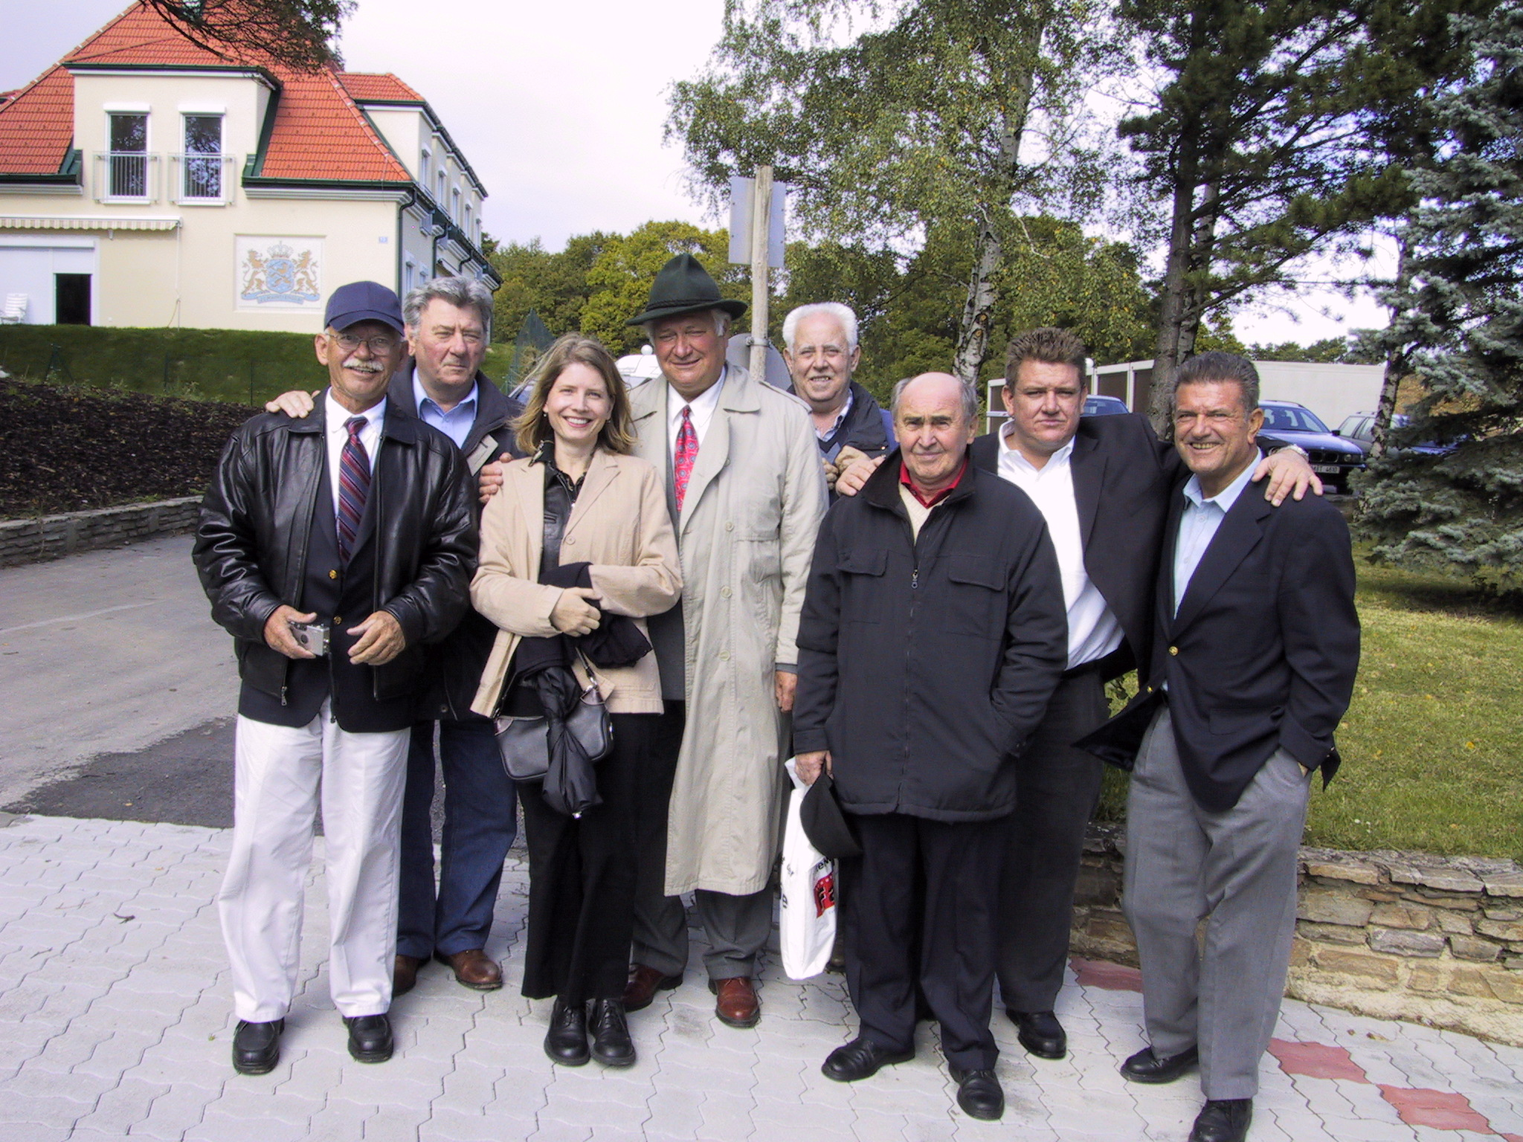
Über unsere ungarischen Kameraden die teilweise aus Amerika gemeinsam mit ihren Kindern extra zu uns kommen, freuen wir uns immer ganz besonders. Leider war das Wetter heuer nicht gut.

